МИНИСТЕРСТВО ЗДРАВООХРАНЕНИЯ РЕСПУБЛИКИ БЕЛАРУСЬ

ВИТЕБСКИЙ ГОСУДАРСТВЕННЫЙ МЕДИЦИНСКИЙ УНИВЕРСИТЕТ

ФАРМАЦЕВТИЧЕСКИЙ ФАКУЛЬТЕТ

КУРСОВАЯ РАБОТА

по фармакогнозии

**Тема:** Кориандр посевной и его медицинское значение

Исполнитель –

Студент 3 курса 1 группы

Балтруконис С.А.

Научный руководитель –

Погоцкая А.А.

Витебск, 2010

**Оглавление**

Введение

1. Название сырья, растения. Происхождение названия, синонимы
2. Таксономическое положение
3. Ботаническое описание
4. Ареал, места обитания и экологические особенности, районы культуры возделываемых растений
5. Заготовка, первичная обработка, сушка
6. Химический состав ЛРС
7. Подлинность и доброкачественность
8. Макроскопический анализ:
9. Микроскопический анализ:
10. Качественный химический анализ:
11. Использование ЛРС и применение в медицине

Заключение

Список использованной литературы

**Введение**

Из большого числа культивируемых пищевых растений флоры Кавказа особое место занимает кориандр посевной. Плоды этого растения используются как корригирующее средство, а препараты из них, благодаря содержанию эфирного масла, применяют как возбуждающее аппетит и улучшающие пищеварение. Отвар из плодов и травы применяют при неврастении, а также при заболеваниях печени, желчного пузыря.

Имеются рекомендации по использованию плодов кориандра как отхаркивающего, антисептического, а также болеутоляющего средства при гастритах и язвенной болезни желудка. Плоды входят в состав желчегонного и желудочного сборов.

Широкий спектр фармакологической активности плодов кориандра посевного обусловлен наличием биологически активных веществ (БАВ), относящихся к разным классам. [1]

Целью работы является систематизация данных о возможности применении кориандра посевного в медицинской практике, изучение его химического состава, ареала произрастания, правил заготовки.

**1. Название сырья, растения. Происхождение названия, синонимы**

***Плоды кориандра – Fructus Coriandri.***

***Кориандр посевной – Coriandrum sativum.***

***Сем. сельдерейные (зонтичные) – Apiaceae (Umbelliferae).***[3]

Название «кориандр» происходит от греческого слова "koris", что означает клоп, так как в незрелом состоянии растение пахнет клопом. Эту особенность характеризует и русское название «клоповник». Тем не менее, к концу сушки дециловый альдегид (его содержание составляет до 60-80% в эфирном масле зелёных частей растения), который даёт этот запах, почти полностью выветривается.

Зелень кориандра часто называется кинзой или киндзой с ударением то на первый, то на второй слог (из груз. ქინძი [ки́ндзи]), на Северном Кавказе в профессиональном арго пчеловодов называется коляндрой (от «кориандр»). (Синонимы: коляндра, кишнец посевной, шлёндра, хамем, кишниши, киндзи, кинза, чилантро, кашнич). Арабское название кориандра – кюзбара, еврейское – гад, индийское – дхания, греческое - koriannon, korion и т.п. [2,3]

**2. Таксономическое положение**

|  |  |  |  |  |  |  |  |  |  |  |  |  |  |
| --- | --- | --- | --- | --- | --- | --- | --- | --- | --- | --- | --- | --- | --- |
| Вид **Кориандр посевной** входит в род **Кориандр** (*Coriandrum*) семейства Зонтичные (*Apiaceae*) порядка Зонтикоцветные (*Apiales*).[2] | | | | | | | Ещё 8 семейств | |  | | | | Ещё 1 вид, *Coriandrum tordylium* |
|  | | | | | |  |  | | |  |
|  | | | | Порядок **Зонтикоцветные** |  |  | | | Род **Кориандр** |  |  |
|  | | |  |  |  | |  |  |  |
|  | Отдел **Цветковые,** или **Покрытосеменные** |  |  | | Семейство **Зонтичные** |  |  | | Вид Кориандр посевной |
|  |  |  | |  |  |  | | |
|  | | | Ещё 44 порядка цветковых растений | |  | | | Ещё более 300 родов | |  | |
|  | | | |  | | | |  | |

**3. Ботаническое описание**

**Кориандр посевной** – однолетнее травянистое лекарственное растение высотой до 70 см с тонким стержневым корнем (Рис 1).

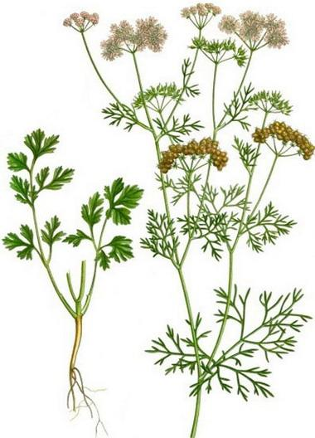

*Рис.1 - Кориандр посевной – Coriandrum sativum.*Стебли округлые, голые, прямостоячие, от основания ветвистые.

Прикорневые листья широколопастные, крупно рассечённые, с широкими дольками и длинными черешками, верхние листья на коротких черешках с узкими линейными дольками.

Цветки мелкие, белые или розоватые, пятичленные, собраны в многочисленные сложные зонтики, образуя 3-5 лучей. Краевые цветки длиной 3-4 мм.

Формула цветка:



Плод – вислоплодник. (Рис.2,3)

Цветет в мае – июле, плоды созревают в июле – августе, в более северных районах – в августе-сентябре. [2,3]

|  |  |
| --- | --- |
|  |  |
| *Рис.2 – Плоды кориандра.* | *Рис.3 – Плоды кориандра (под увеличением 1:5).* |

**4. Ареал, места обитания и экологические особенности, районы культуры возделываемых растений**

Возможная родина – Восточное Средиземноморье. В Центральную и Западную Европу кориандр попал от римлян. В Великобритании он появился после римского завоевания (I в. н.э.) и культивировался в течение долгого времени в юго-восточных графствах, где и до сих пор распространён как сорняк. В эпоху географических открытий (XV-XVII вв.) кориандр из Европы был завезён в Америку, Австралию и Новую Зеландию.

Начало массовых посевов кориандра в России относят к тридцатым годам XIX века. По имеющимся данным, кориандр наравне с анисом впервые ввёл в России в 1830 году граф Апраксин, который вывез семена этих культур из Испании и раздал их крестьянам села Красного Воронежской губернии (ныне Белгородской области) для посева. В настоящее время трудно сказать, был ли кориандр специально завезён из Испании Апраксиным, или же его семена попали вместе с семенами аниса в качестве сопутствующего сорного растения. Однако известно, что в 1860 году учёный управитель имений графа Апраксина Н.Д. Хлебощин писал: «Всегдашняя соседница аниса есть сорная трава коляндра» и рекомендовал пропалывать анис от кориандра как можно чаще. [2]

Широко культивируется в странах СНГ: на Украине, в Центрально-Чернозёмных и Юго-восточных областях европейской части России (в Воронежской области и Краснодарском крае), на Северном Кавказе. Кориандр является одичавшим заносным растением в Крыму, Средней Азии, на Кавказе и юге европейской части России. [3]

Основное действующее вещество кориандра посевного – эфирное масло. Известно, что состав большинства эфирных масел непостоянен и зависит от множества факторов: условий произрастания растений, сроков заготовки сырья и условий хранения, способа получения эфирного масла и т.д. Поэтому необходим тщательный учет особенностей биосинтеза эфирного масла эфироносных растений и стандартизация каждой конкретной популяции при заготовке сырья для пищевой промышленности и практического здравоохранения.

Кориандр требователен к освещению. На затененных участках затягивается созревание семян, снижаются урожай и содержание эфирного масла. Морозоустойчивость высокая. Семена прорастают при температуре 8-10 °С. Растение засухоустойчиво, но на первой стадии своего развития, а также в период завязывания плодов потребность во влаге велика. Кориандр требователен к почвам. Хорошие результаты получают на рыхлой, хорошо проницаемой, богатой питательными элементами почве. Тяжелые глинистые почвы непригодны.

Растение отзывчиво на удобрения, особенно на фосфорные и азотные. [4]

**5. Заготовка, первичная обработка, сушка**

Плоды собирают в фазу полной зрелости. Это очень важно, потому что недозревшие семена сохраняют неприятный запах и после сушки. Семена сушат под навесом, очищают от примесей и сдают на заготовительные пункты. Поскольку плоды легко повреждаются вредителями, их хранят в герметических сосудах. Если кориандр выращивают на небольших площадях, то после скашивания его связывают в снопы и оставляют на участке для дозревания и сушки. Урожайность плодов составляет 0,8-1,2 т/га. У качественного сырья приятный пряный аромат, несколько напоминающий запах ландыша. [3,5]

**6. Химический состав ЛРС**

Кориандр посевной принадлежит к числу основных эфиромасличных растений, плоды которого содержат 0,2-1,4% эфирного масла (в его составе линалоол (главный компонент), терпинен, фелландрен, борнеол, гераниол и др.) и до 28% жирного масла. Эфирное масло из зрелых плодов – бесцветная жидкость с очень резким кориандровым запахом и горьким вкусом, при сильном разведении или в микродозах приобретающая приятный и нежный запах и вкус.

Плоды кориандра содержат небольшое количество алкалоидов, пектин, крахмал, белковые вещества (11-17 %), соединение кориандрол, стерины, аскорбиновую кислоту, дубильные вещества, органические кислоты, сахара (фруктозу, глюкозу, сахарозу), рутин и другие полифенолы. В листьях содержатся аскорбиновая кислота (до 0,14 %), каротин (0,010 %), рутин (до 0,145 %). Неприятный запах неспелых плодов обусловлен альдегидом транс-трицеденолом-2. [2,3]

**Таблица 1. Химический состав плодов кориандра, в % на сухое вещество.** [10]

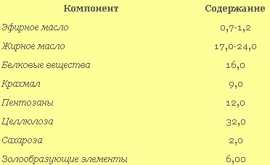

Содержание эфирного масла в плодах кориандра составляет около 1,2% вес. Показано наличие 16 индивидуальных веществ, входящих в состав эфирного масла (табл. 2). Установлено, что преобладающей фракцией являются алифатические терпены (69,7% вес.), на долю моноциклических терпенов приходится 13% от веса эфирного масла, сесквитерпенов – 17,3% вес.[6]

**Таблица 2. Состав эфирного масла плодов кориандра обыкновенного.**[6]

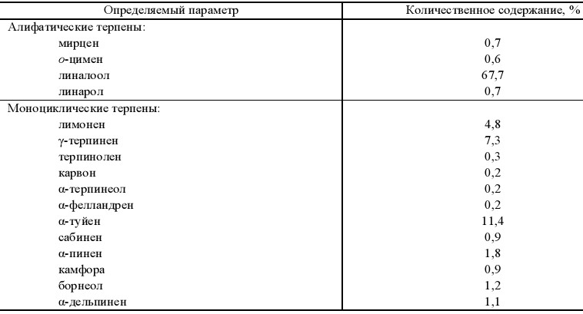

**Таблица 3. Физико-химические показатели эфирного масла кориандра посевного.** [6]

|  |  |  |  |  |
| --- | --- | --- | --- | --- |
|  | Показатель преломления, nD | Плотность, г/см3 | Содержание, вес. % | |
| кислот | фенолов |
| Плоды кориандра посевного | 1, 4893 | 0,935 | 1,26 | 2,04 |

Все жирные масла кориандра относятся к высыхающим, так как в их составе преобладают глицериды жидких жирных кислот, причем преимущественно ненасыщенных (олеиновой, α- и β-линолевой). Следует отметить, что линолевые кислоты обладают ярко выраженным свойством подавлять развитие злокачественных опухолей. Данный факт делает исследованные жирные масла чрезвычайно привлекательными с позиций профилактического питания человека.

Большинство экстрактивных веществ плодов кориандра относятся к биологически активным. Известно, например, что дубильные вещества обладают противоопухолевой активностью, увеличивают эластичность стенок кровеносных сосудов. В свою очередь фенольные соединения обладают противовоспалительным, обезболивающим, бактерицидным действием, а также являются прекрасными антиоксидантами. В связи с этим существенное содержание дубильных веществ и фенольных соединений в анализируемых образцах делает шрот плодов кориандра обыкновенного весьма привлекательным для фармакологической и пищевой промышленности. [6]

**Таблица 4. Главные компонентами эфирного масла кориандра посевного.** [6]

|  |  |
| --- | --- |
| **Природные функциональные производные ациклических монотерпенов:** | |
| Линалоол (до 80%) |  |
| Гераниол |  |
| **Кислородные производные бицикло[2.2.1]гептановых монотерпенов:** | |
| (+)-камфора (0,9%) |  |
| Борнеол (1,2%) |  |
| **Терпеноиды туйанового ряда:** | |
| α-туйен (11,4%) |  |
| Сабинен (0,9%) |  |
| **Ациклические триеновые монотерпены** (Эти углеводороды в небольших концентрациях встречаются во многих растениях, придавая им характерный запах специй (укроп, кориандр, базилик и др.) – наиболее распространен β-мирцен, экзотическим является аллооцимен)**:** | |
| (0,7%) |  |
| (0,6%) |  |
| **Циклогексановые монотерпены:** |  |
| Лимонен (4,8%) |  |

**7. Подлинность и доброкачественность**

**Подлинность (идентичность)** – соответствие исследуемого объекта наименованию, под которым оно поступило для анализа.

Подлинность исследуемого ЛРС устанавливается путями:

Макроскопического анализа.

Микроскопического анализа.

Качественного химического анализа.

Люминесцентного анализа.[3]

**8. Макроскопический анализ**

Плод – вислоплодник. Яйцевидно-шаровидный, твёрдый с 10 извилистыми и 8 прямыми рёбрышками. Внутренняя сторона каждого мерикарпия вогнутая, наружная – выпуклая. На верхушке плода находятся остатки чашечки и пестика. Цвет коричневый или светло-коричневый. Запах сильный, специфический. Вкус пряный. [5]

**9. Микроскопический анализ**

На поперечном срезе плода видны на каждом мерикарпии выступающие ребрышки с проводящими пучками. С внутренней стороны каждого мерикарпия расположены по 2 эфиромасличных канальца.

При просматривании с поверхности эндокарп состоит из мелких прямоугольных клеток, в которых находятся мелкие призматические кристаллы оксалата кальция.

В мезокарпе находится мощный механический пояс, состоящий из вытянутых склереид, волнистых в очертании и лежащих пластами перпендикулярно друг другу. Эндосперм состоит из довольно крупных клеток с утолщенными стенками и содержит жирное масло, алейроновые зерна и мелкие друзы оксалата кальция.[5]

**10. Качественный химический анализ**

*Качественные химические реакции на линалоол:*

1) Как алкен, линалоол обесцвечивает бромную воду:

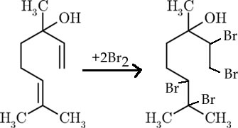

*Обесцвечивание бромной воды.*

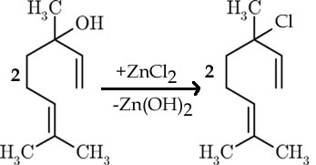

2) Как третичный спирт, линалоол:

С ZnCl2 появляется быстрое помутнение раствора (отличие от вторичных и первичных спиртов):

*Быстрое помутнение раствора.*

Устойчив к окислению в щелочной и нейтральной среде (в отличие от первичных и вторичных спиртов). Окисляется в кислой среде:

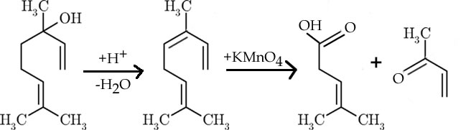

*Исчезновение окраски перманганата калия.*[7]

***Тонкослойная хроматография:***

Испытуемый раствор. 0,50 г свежеизмельченного сырья встряхивают с 5,0 мл гексана в течение 2-3 минут и фильтруют через 2 г натрия сульфата безводного.

Раствор сравнения. 15 мкл линалоола и 25 мкл оливкового масла растворяют в 5,0 мл гексана непосредственно перед использованием.

Пластинка. ТСХ пластинка со слоем силикагеля.

Подвижная фаза. Этилацетат-толуол (5:95, об/об).

Нанесение. 20 мкл исследуемого раствора и 10 мкл раствора сравнения в виде полос.

Фронт подвижной фазы. Не менее 10 см от линии старта. Элюируют дважды.

Высушивание. На воздухе.

Появление. Пластинку опрыскивают раствором анисового альдегида, нагревают при температуре от 100оС до 105оС в течение 5-10 минут и просматривают при дневном свете.

Результаты.

|  |  |
| --- | --- |
|  |  |
| *Рис. 4 - Расположение действующих веществ на хроматограмме по зонам.* | *Рис. 5 - Расположение пятен на хроматограмме.* |

На хроматограмме испытуемого раствора могут обнаруживаться несколько бледных фиолетово-серых зон между зонами триглицеридов и линалоола на хроматограмме сравнения. [5]

**Доброкачественность** – соответствие ЛРС требованиям нормативной документации.[3]

*Допустимые примеси:* Несырьевые части растения: поврежденные и недоразвитые плоды – не более 3%; эфиромасличные примеси (душистые плоды и семена других видов) – не более 1%. Органические примеси: не более 1%. Минеральные примеси: не более 0,5%.

*Потеря в массе при высушивании:* Не более 14,0 %. 1,000 г измельченного сырья сушат при температуре 105оС в течение 2 часов.

*Общая зола:* Не более 8,0%.

*Зола, нерастворимая в HCl:* Не более 1,5 %. [5]

**11. Использование ЛРС и применение в медицине**

Зрелые плоды кориандра входят в состав слабительного, желчегонного и антигеморрагического сбора.

В медицине применяют **настой семян кориандра**, который обладает спазмолитическими, антисептическими и болеутоляющими свойствами. Настой улучшает пищеварение (возбуждает аппетит и усиливает секрецию желез пищеварительного тракта). Как антисептик, он способствует заживлению ран и язв. Настой действует также желчегонно, полезен при метеоризме, снимает боли при язве желудка и двенадцатиперстной кишки. В народной медицине давно подмечены успокаивающие (седативные) свойства растения – тот же настой используют при истерии и повышенной нервной возбудимости. [12]

*Для улучшения вкуса и запаха лекарственных форм в них часто добавляют порошок тонкоразмолотых плодов кориандра.* [12]

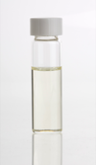

*Рис.6 – Эфирное масло кориандра.*

**Эфирное масло кориандра** *(Coriander oil)* - Препарат с местным раздражающим и анальгезирующим действием (Рис.6). Средство растительного происхождения. Содержит эфирное масло, основными компонентами которого являются линалоол, борнеол, камфора, гераниол, лимонен, альфа-пинен. Жирные кислоты - петрозелиновая, одетновая, линоленовая; гидроксикумарины - умбелиферон, скополетин.

При приеме внутрь оказывает стимулирующее действие на пищеварение, возбуждает аппетит, обладает спазмолитическим, карминативным (ветрогонным), желчегонным действием. In vitro установлено противомикробное и противогрибковое действие.

При наружном применении оказывает раздражающее действие. [2,10]

**Свежий сок кориандра** в дозах 2 и 5 мл/кг, массы вызывает резкое повышение процесса свертываемости крови. Гиперкоагулирующий эффект растения возникает через 1,0—1,5 часа и держится на достаточно высоком уровне, в течение 5-6 часов от начала внутрижелудочного введения сока. Кровоостанавливающее действие кориандра превосходит активность известного препарата экстракта зайцегуба и проявляется в сокращении времени реакции и времени образования сгустков. [8]

Как кровоостанавливающее средство кориандр можно рекомендовать при лечении язвенной болезни желудка и двенадцатиперстной кишки, язвенного колита, хронических гепатитов и цирроза печени, а также посттравматических, послеоперационных, послеродовых кровотечений, обильных и длительно протекающих менструальных циклов и ряда других состояний.[8]

**ЭСПОЛ® (ESPOL)** – Мазь для наружного применения (Рис.7). Препарат с местным раздражающим, отвлекающим и анальгезирующим действием. Предназначен для быстрого лечения закрытых травм.

|  |  |
| --- | --- |
|  |  |
| *Рис.7 – Внешний вид упаковки мази ЭСПОЛ.* | *Рис.8 – Состав мази ЭСПОЛ.* |

Экстракт перца стручкового содержит капсаицин (Рис.8), обладающий сильным раздражающим действием на чувствительные рецепторы кожи. Аналогичными свойствами обладают масло лаванды, кориандра и хлороформ. Эспол оказывает отвлекающее, анальгезирующее, согревающее, рассасывающее, противовоспалительное действие. Механизм действия обусловлен стимуляцией образования и высвобождения в ЦНС эндорфинов и энкефалинов, подавлением или ослаблением боли в участках воспаления путем взаимодействия в ЦНС возбуждающих (с больного органа) и раздражающих (с места воздействия препарата) импульсов. Также улучшается кровоснабжение в очагах поражения и повышается проницаемость сосудов, в результате чего усиливается дренаж патологического очага.

Диметил сульфоксид оказывает анальгезирующее, а также умеренно выраженное противомикробное действие; обладает некоторой фибринолитической активностью. Проникает через кожу и другие биологические мембраны, повышает их проницаемость для лекарственных веществ.

При втирании мази через 10-15 мин появляется гиперемия и возникает ощущение тепла.

**Показания к применению мази ЭСПОЛ:**

– люмбаго; – невралгия; – радикулит; – миозит; – деформирующий остеоартроз; – растяжение и разрыв мышц без нарушения целостности кожных покровов; – ушибы; – последствия травм костно-мышечной системы.

Препарат способствует увеличению продолжительности и улучшению переносимости физических упражнений.[9]

**Противопоказания для приема препаратов кориандра:**

1. Гиперацидные формы гастрита и язвенной болезни желудка.

2. Ишемическая болезнь сердца, инфаркт миокарда или перенесенный инфаркт миокарда, тромбозы, тромбофлебиты, сахарный диабет, различные стрессорные реакции и прием лекарств, при которых повышается процесс свертываемости крови.

3. Гипотоническая болезнь, различные гипотонические состояния, возникающие в результате перенесения некоторых тяжелых инфекционных заболеваний или после приема отдельных лекарственных препаратов, отравления коагулянтами и т. п.

4. Беременность.[8]

**Заключение**

В результате проведенной мною работы установлено, что плоды кориандра посевного содержат широкий спектр биологически активных веществ. Данное лекарственное растительное сырье является значимым в фармацевтической, пищевой, парфюмерной и химической промышленностях. Зрелые плоды кориандра входят в состав слабительного, желчегонного и антигеморрагического сбора. Эфирное масло кориандра является исходным сырьем для синтеза альдегида цитраля, применяемого в глазной практике при кератитах, конъюнктивитах, глаукоме. Таким образом, применение плодов кориандра в медицине занимает важное место как по числу излечиваемых им болезней, так и по отсутствию вредного влияния на организм.

**Список использованной литературы**

1. Оганесян, Э.Т. Изучение химического состава травы кориандра посевного / Э.Т. Оганесян, З.М. Нерсенян, А.Ю.Пархоменко // Химико-фармацевтический журнал, - №3. 2007. том 41 – с. 30-34.
2. Режим доступа: http://ru.wikipedia.org/wiki/Кориандр_посевной, 22.05.2010.
3. В.Л.Шелюто, Г.Н.Бузук, М.М.Коноплева, Ю.О.Ловчиновский, *Фармакогнозия,* Витебск, 2003 – с. 93-94.
4. Режим доступа: http://www.eda-server.ru/prjan/013.shtml, 22.05.2010.
5. Государственная фармакопея Республики Беларусь. В 3 т. *Т. 3. Контроль качества фармацевтических субстанций* / М-во здравоохранения. Респ. Беларусь, УП «Центр экспертиз и испытаний в здравоохранении»; под общ. ред. А.А. Шерякова. – Молодечно: Типография «Победа», 2009. – с.708-709.
6. Племенков, В.В. ХИМИЯ ИЗОПРЕНОИДОВ. ГЛАВА 5. МОНОТЕРПЕНЫ / В.В. Племенков // Химия растительного сырья, №2. 2006 – c. 63–87.
7. А.М.Ким, *Органическая химия,* Новосибирск, 2002 – с. 266, 502, 521.
8. Режим доступа: http://med-herb.ru/016.php.htm, 29.05.2010.
9. Режим доступа: http://www.e-apteka.ru/drug_info_8993.asp.htm, 29.05.2010.
10. Режим доступа: http://www.russbread.ru/syre-xlebopekarnogo-proizvodstva/osnovnoe/efiromaslichnye-kultury.html, 29.05.2010.
11. Режим доступа: http://health.mail.ru/drug/1441, 29.05.2010.
12. Режим доступа: http://www.n-med.ru/ koriandr.html, 29.05.2010.